JC-HG-1土壤烘干箱

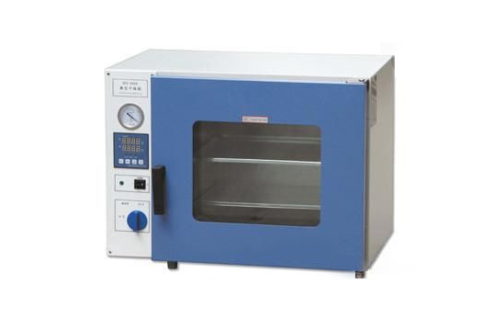
一、产品介绍
JC-HG-1土壤样品烘干箱体内均采用镜面不锈钢（或拉丝板）弧氩焊制作而成，箱体外采用优质钢板，造型美观，新颖。采用具有控温保护、数字显示的微电脑温度控制器，带有定时功能，控温准确可靠。（可选智能型程序温度控制）
二、产品参数
1、电源电压：220V 50HZ；
2、控温范围：室温+10-250℃；
3、温度波动：+1°C；
4、控温精度：+1°C；
5、定时范围 1-9999min；
6、耗物托架：2块；
7、内部尺寸：410X350X350mm。
三、产品特点
1、土壤烘干箱是保护性耕作工程建设项目配置清单中常备的一种工具，由镜面不锈钢（或拉丝板）弧氩焊制作而成，性能稳定，质量可靠。箱体外采用优质钢板，造型美观，新颖。
2、采用具有控温保护、数字显示的微电脑温度控制器，带有定时功能，控温准确可靠。（可选智能型程序温度控制）
3、热风循环系统由能在高温下连续运转的德国进口风机和合适风道组成。工作室内温度均匀。
聚创环保为您提供全面的技术支持和完善的售后服务！详情咨询：0532-67705503！

